Лабораторная работа №5: Основы работы с RabbitMQ
Студент: Осьминин Никита Борисович
Группа: Прикладной анализ данных, РИМ-150950

Цель работы
Познакомиться с брокером сообщений RabbitMq, научиться заполнять и слушать очередь, а также обрабатывать поступающие команды.
Описание задачи
Изучить принципы работы брокера RabbitMQ в Python и различные паттерны для работы с ним.

Первоначальная настройка
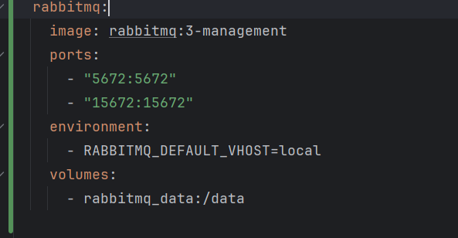

Для начала добавим конфигурацию нового контейнера, где будет выполняться rabbitMq, он будет жить на портах 5672 и 15672. Зададим ему volume для того, чтобы очередь не опустошалась после перезапуска.

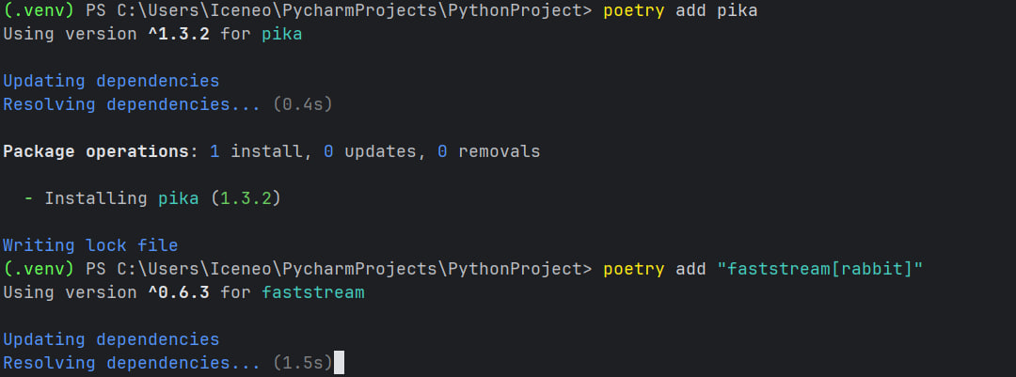

Далее установим faststream для работы с брокером.

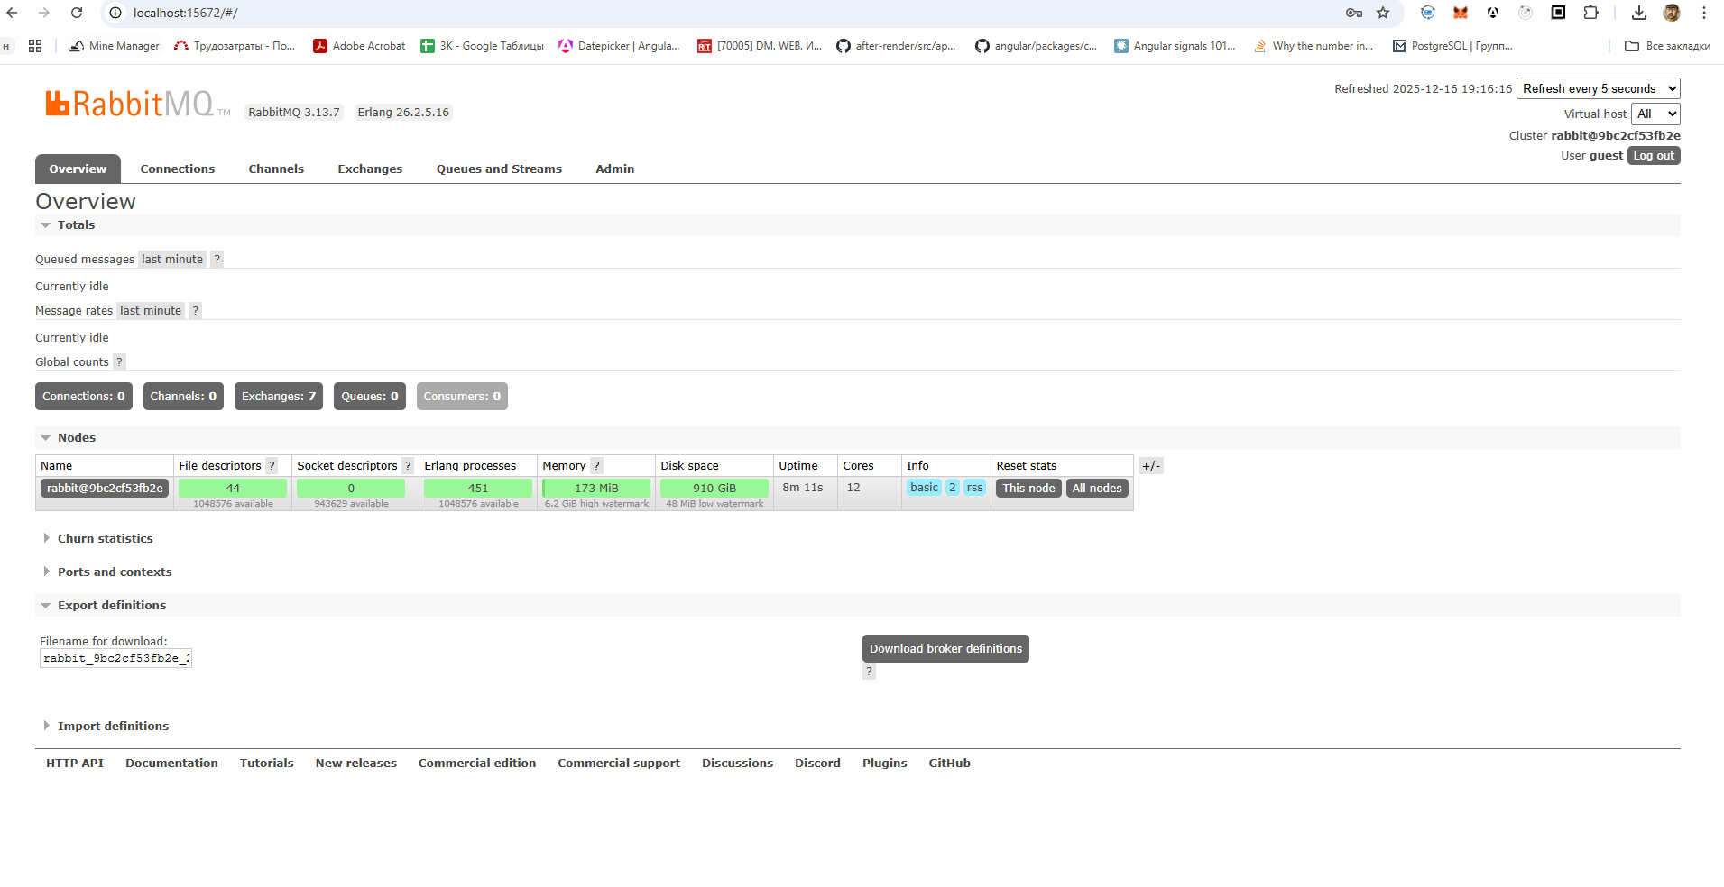
Стартуем docker compose и переходим по адресу localhost:15672 для того, чтобы убедиться, что rabbitMq действительно работает.

2. Основная работа
Рассмотрим пример реализации кода для работы с очередью на примере продуктов.

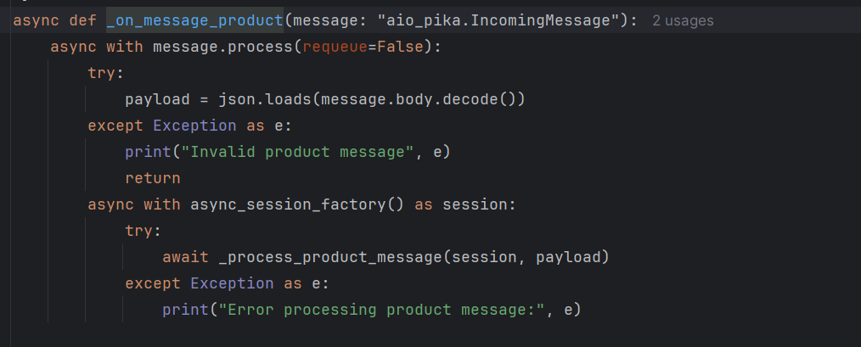

При получении сообщения мы парсим тело и вызываем функцию procee_product_message.

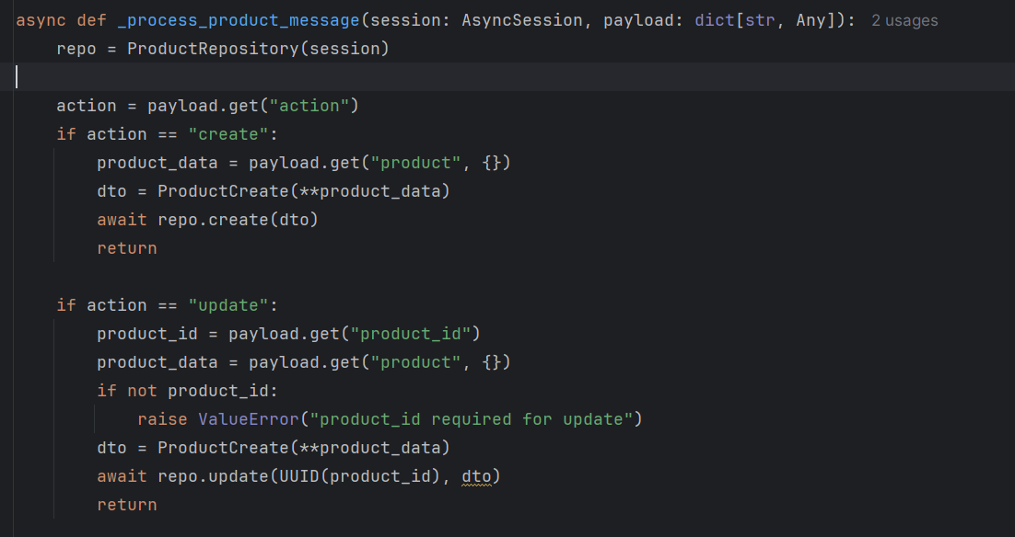

Внутри функции мы, основываясь, на типе action определяем, какую функцию репозитория продуктов вызвать.
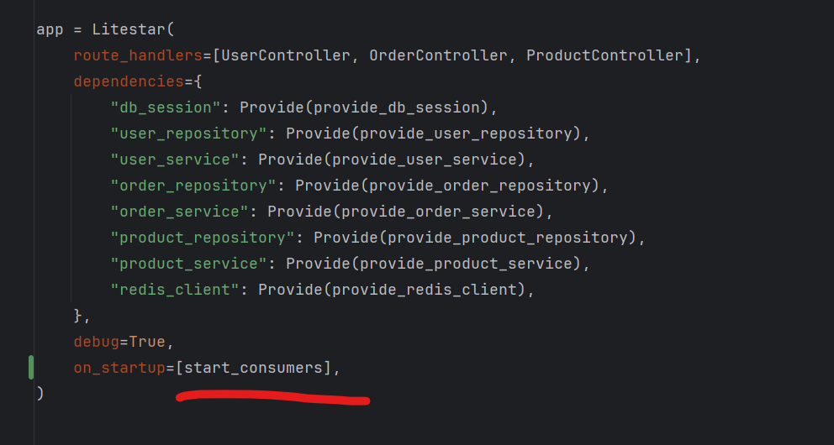

Консьюмеры мы запускаем с помощью хука on_startup, который задаётся в настройках приложения Lightstar.

Вопросы
- Что такое AMQP? Каковы его основные преимущества?
это открытый протокол для передачи сообщений, обеспечивающий взаимодействие между приложениями и брокерами. Его основные преимущества: надежность, кроссплатформенность и гибкость маршрутизации.
- В чем разница между очередями сообщений и шинами сообщений?
Очередь предназначена для рассылки сообщений одному потребителю, а шина работает связью 1 ко многим.
- Как обеспечить надежную доставку сообщений в RabbitMQ?
Необходимо использовать подтверждения со стороны клиента, устойчивые сообщение, зеркалирование очередей.
- Что произойдет с сообщением, если consumer упадет во время обработки?
Cообщение вернется в очередь и будет доставлено после перезапуска.
- Как обеспечить сохранность сообщений при перезапуске RabbitMQ?
Необходимо использовать устойчивые очереди и volume.
- Что такое TTL (Time To Live) для сообщений и как его настроить?
TTL конфигурирует время жизни сообщения. Его можно задать через аргументы очереди или отправляемого сообщения.

Вывод
В ходе данной лабораторной работы были освоены основные принципы работы с брокером сообщений RabbitMQ в Python, изучены различные паттерны обмена сообщениями и иузчено создаание распределенных приложений.

